ВСЕРОССИЙСКАЯ ОЛИМПИАДА ШКОЛЬНИКОВ
ПО ИСТОРИИ 2017–2018 уч. г.
ШКОЛЬНЫЙ ЭТАП
11 класс

Методика оценивания выполнения олимпиадных заданий
В заданиях 1–3 дайте один верный ответ. Ответ внесите в таблицу.

- Какое событие часто именуется формальным началом политической раздробленности Русских земель?

1) | долобский съезд князей
2) | смерть Владимира Мономаха
3) | смерть Мстислава Великого
4) | изгнание Всеволода Мстиславича из Новгорода

2. В каком году был принят документ, отрывок из которого приведён ниже?
«А крестьяном отказыватись из волости в волость, из села в село один срок
в году: за неделю до Юрьева дни осеннего и неделя по Юрьеве дни осеннем.
А дворы пожилые платят в полех за двор рубль да два алтына, а в лесех, где десять веръст до хоромного лесу, за двор полтина да два алтына».

1) | 1550 г. |  | 3) | 1597 г.
2) | 1581 г. |  | 4) | 1649 г.

3. Слова «Наше дело правое! Враг будет разбит! Победа будет за нами!»
в ходе Великой Отечественной войны впервые были произнесены:

1) | генеральным секретарём ЦК ВКП(б)
2) | председателем Совета народных комиссаров СССР
3) | Верховным Главнокомандующим Вооружёнными Силами СССР
4) | наркомом иностранных дел СССР

Ответ:
1 | 2 | 3
3 | 1 | 4
По 1 баллу за каждый верный ответ.
Всего за задания 3 балла.

В заданиях 4–6 выберите несколько верных ответов из предложенных. Ответы внесите в таблицу.

4. Укажите, кто из перечисленных людей участвовал в обороне Севастополя в годы Крымской войны.

1) | Д.Н. Сенявин |  | 4) | В.А. Корнилов
2) | И.Ф. Паскевич |  | 5) | М.С. Воронцов
3) | П.С. Нахимов |  | 6) | Э.И. Тотлебен

5. Какие из указанных понятий (явлений) появились в правление Александра II?
1) Секретный комитет по крестьянскому делу
2) присяжный поверенный
3) земский участковый начальник
4) земская управа
5) всесословная воинская повинность
6) Шестигласная дума

6. Какие из перечисленных событий всеобщей истории произошли во время правления Алексея Михайловича?
1) казнь английского короля Карла I
2) подписание Вестфальского мира
3) война за испанское наследство
4) подписание Нантского эдикта
5) сражение при Маренго
6) Фронда во Франции

Ответ:
4 | 5 | 6
346 | 245 | 126

2 балла за полностью верный ответ. 1 балл за ответ с одной ошибкой (не указан один из верных ответов или наряду со всеми указанными верными ответами приводится один неверный).
Всего за задания 6 баллов.

7. Что с исторической точки зрения объединяет перечисленные в ряду элементы? Дайте максимально точный ответ.
7.1. 1656 г., 1700 г., 1741 г., 1788 г.
7.2. С.А. Муромцев, Ф.А. Головин, А.И. Гучков, М.В. Родзянко.

Ответ:
7.1. Даты начала войн России и Швеции.
7.2. Председатели Государственной думы Российской империи.
2 балла за каждый верный ответ.
Всего за задание 4 балла.

8. Дайте краткое обоснование ряда (что объединяет перечисленные элементы с исторической точки зрения) и укажите, какой из элементов является лишним по данному основанию.
8.1. Преображенский приказ, Верховный тайный совет, Канцелярия тайных розыскных дел, Тайная экспедиция при Сенате.
8.2. Г.К. Жуков, А.И. Антонов, Р.Я. Малиновский, К.К. Рокоссовский, А.М. Василевский.

Ответ:
8.1. Наименования органов политического сыска в России в XVIII в. Лишнее – Верховный тайный совет.
8.2. Начальники Генерального штаба Красной Армии в годы Великой Отечественной войны. Лишний – К.К. Рокоссовский, так как он никогда не был начальником Генерального штаба. (Допустимый ответ – А.И. Антонов, так как он не командовал фронтом в годы Великой Отечественной войны, или не Герой СССР, или не имел звания маршала.)
2 балла за каждый верный ответ. (1 балл за правильное обоснование, 1 балл за указание лишнего.)
Всего за задание 4 балла.

9. Расположите в хронологической последовательности глав внешнеполитического ведомства Российской империи и СССР.
А) А.А. Громыко
Б) К.В. Нессельроде
В) Н.И. Панин
Г) Г.В. Чичерин
Д) Н.К. Гирс
Е) Г.И. Головкин

Ответ:
1 | 2 | 3 | 4 | 5 | 6
Е | В | Б | Д | Г | А
4 балла за полностью верную последовательность. 2 балла за последовательность с одной ошибкой (т. е. верная последовательность восстанавливается путём перестановки любых двух символов). 0 баллов, если допущено более одной ошибки.
Всего за задание 4 балла.

10. Расположите в хронологической последовательности (от наиболее раннего к наиболее позднему) лозунги, выдвигавшиеся Советской властью.
А) «Догнать и перегнать Америку!»
Б) «Кадры решают всё»
В) «Назад, к Ленину!»
Г) «Большевики должны овладеть техникой!»
Д) «Экономика должна быть экономной»
Е) «Где у безграмотного колос, у грамотного – два!»
Ответ:
1 | 2 | 3 | 4 | 5 | 6
Е | Г | Б | А | Д | В
4 балла за полностью верную последовательность. 2 балла за последовательность с одной ошибкой (т. е. верная последовательность восстанавливается путём перестановки любых двух символов). 0 баллов, если допущено более одной ошибки.
Всего за задание 4 балла.

11. Установите соответствие между архитекторами и созданными ими сооружениями. Запишите в таблицу выбранные цифры под соответствующими буквами.

АРХИТЕКТОРЫ |  | СООРУЖЕНИЯ
А) Ф.-Б. Расстрелли  Б) В.И. Баженов  В) М.Ф. Казаков  Г) К.И. Росси  Д) О. Монферран  Е) В.О. Шервуд  Ж) Р.И. Клейн |  | 1) Михайловский дворец  2) Зимний дворец  3) здание Музея изобразительных искусств в Москве  4) Дом Пашкова  5) Таврический дворец  6) здание Сената в Московском Кремле  7) Исаакиевский собор  8) здание Исторического музея в Москве

Ответ:
А | Б | В | Г | Д | Е | Ж
2 | 4 | 6 | 1 | 7 | 8 | 3
7 верных соответствий – 5 баллов;
6 верных соответствий – 4 балла;
5 верных соответствий – 3 балла;
3–4 верных соответствия – 2 балла;
1–2 верных соответствия – 1 балл.
Всего за задание 5 баллов.

12. Установите соответствие между налоговыми реформами и правителями, при которых они были проведены. Запишите в таблицу выбранные цифры под соответствующими буквами.
НАЛОГОВЫЕ РЕФОРМЫ | ПРАВИТЕЛИ
А) отмена винных откупов  Б) отмена круговой поруки в крестьянской общине при уплате налогов  В) введение посошного налогообложения  Г) введение подушной подати  Д) отмена подушной подати  Е) введение подворного налогообложения | 1) Иван IV Грозный  2) Фёдор Алексеевич  3) Пётр I  4) Екатерина II  5) Александр II  6) Александр III  7) Николай II
Ответ:
А | Б | В | Г | Д | Е
5 | 7 | 1 | 3 | 6 | 2

6 верных соответствий – 4 балла;
5 верных соответствий – 3 балла;
3–4 верных соответствия – 2 балла;
1–2 верных соответствия – 1 балл.
Всего за задание 4 балла.

13. Установите соответствие между событиями отечественной и мировой истории, произошедшими в пределах одного десятилетия. Запишите в таблицу выбранные цифры под соответствующими буквами.

СОБЫТИЯ ОТЕЧЕСТВЕННОЙ ИСТОРИИ | СОБЫТИЯ МИРОВОЙ ИСТОРИИ
А) окончание междоусобной войны в Московской Руси  Б) Судебник Ивана III  В) присоединение Смоленска  к Московскому княжеству  Г) отмена опричнины  Д) Крымские походы В.В. Голицына  Е) восстание под предводительством Е.И. Пугачёва  Ж) образование городских дум и городских управ | 1) принятие в Англии Билля о правах  2) Подписание Декларации независимости США  3) Варфоломеевская ночь  во Франции  4) окончание Столетней войны  5) провозглашение Германской империи  6) завершение Реконкисты  в Испании  7) Четвёртый крестовый поход  8) «95 тезисов» Мартина Лютера

Ответ:
А | Б | В | Г | Д | Е | Ж
4 | 6 | 8 | 3 | 1 | 2 | 5
7 верных соответствий – 5 баллов;
6 верных соответствий – 4 балла;
5 верных соответствий – 3 балла;
3–4 верных соответствия – 2 балла;
1–2 верных соответствия – 1 балл.
Всего за задание 5 баллов.

14. Определите пропущенные в тексте названия, слова, имена, даты, обозначенные порядковыми номерами. При необходимости при порядковых номерах даются пояснения о характере требуемой вставки. Необходимые вставки впишите под соответствующими номерами в помещённую ниже таблицу.
По важнейшим делам великий князь (1 – имя и номер), получивший после присоединения (2 – название города) в 1485 г. титул (3 – название титула), советовался с (4 – название чина), входившими в (5 – название органа) – высший совещательный орган. Орган этот в XV в. был невелик:
6–12 думных (4), столько же (6 – название чина). Позже появились думные
(7 – название чина) и думные (8 – название чина). Помимо этих чинов
в (5) входили также бывшие (9 – название) князья, которые получили название бояре-княжата.
Важнейшим органом управления после (5) была (10 – название органа).
В ней хранились государственные средства, а также печати и государственный архив. (10) контролировала сбор налогов и вела внешнюю политику. Руководил ей (11 – название должности).
Из органов великокняжеского вотчинного управления выросла система (12 – название органа). Так, хозяйством великого князя ведал Государев (12),
а Новгородом управлял Новгородский (12). Возглавлялись эти учреждения (13 – название должности).
В рассматриваемый период также сложилось и новое административно-территориальное устройство государства. Территория Руси делилась на (14 – название административно-территориальной единицы). Новгородская земля, как и в старину, делилась на (15 – название административно-территориальной единицы). (14) включали в себя несколько (16 – название административно-территориальной единицы) и (17 – название административно-территориальной единицы).
Ответ:
1 | Иван III | 10 | Казна
2 | Твери | 11 | казначей
3 | государь всея Руси | 12 | дворцов
4 | боярами | 13 | дворецкими
5 | Боярскую Думу | 14 | уезды
6 | окольничих | 15 | пятины
7 | дворяне/дьяки | 16 | волостей/станов
8 | дьяки/дворяне | 17 | станов/волостей
9 | удельные
17 верных вставок – 10 баллов;
15‒16 верных вставок – 9 баллов;
13‒14 верных вставок – 8 баллов;
11‒12 верных вставок – 7 баллов;
9‒10 верных вставок – 6 баллов;
7‒8 верных вставок – 5 баллов;
5‒6 верных вставок – 4 балла;
3‒4 верные вставки – 3 балла;
2 верные вставки – 2 балла;
1 верная вставка – 1 балл.
Всего за задание 10 баллов.

15. Внимательно рассмотрите схему и выполните задания.
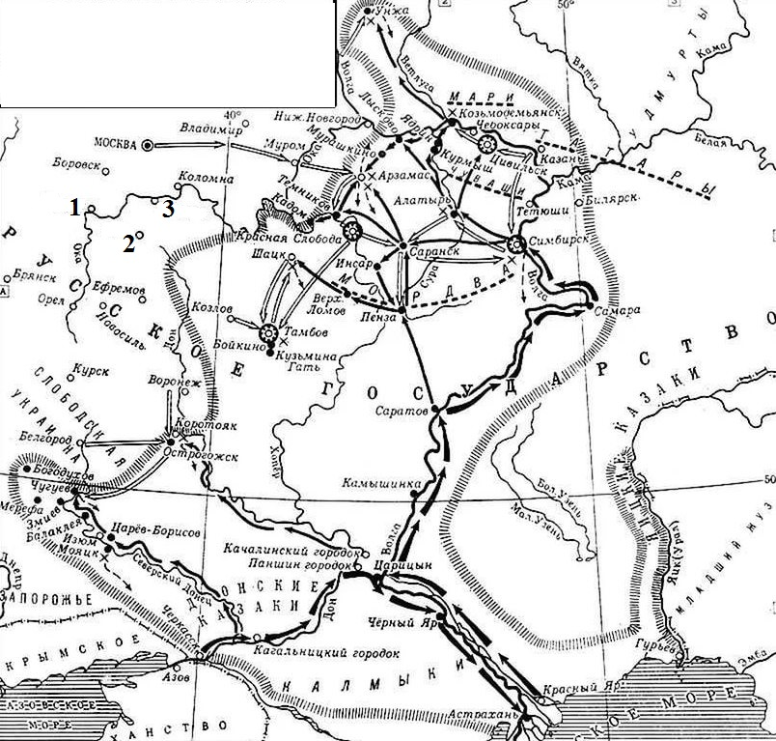
15.1. Назовите предводителя похода, обозначенного на схеме чёрными стрелками.
Ответ: Степан Разин (1 балл).
15.2. Укажите годы, когда произошёл данный поход.
Ответ: 1670–1671 гг. (1 балл).
15.3. Укажите цифру, обозначающую город, в котором в декабре 1610 г. был убит Лжедмитрий II.
Ответ: 1 (1 балл).

15.4. Укажите название обозначенной на схеме реки, которая столетием позже станет местом начала событий, подобных событиям, обозначенным на схеме.
Ответ: Яик (ответ «Урал» не принимать) (1 балл).
15.5. Напишите название площади в Москве, где был казнён предводитель похода, обозначенного на схеме чёрными стрелками.
Ответ: Болотная площадь. (1 балл)
15.6. Верны ли представленные ниже утверждения («да» – «нет»)? Ответы внесите в таблицу.
- События, отображённые на схеме, произошли в период правления Михаила Федоровича Романова.
- Участником похода, обозначенного на схеме чёрными стрелками, был рязанский служилый человек Прокопий Ляпунов.
- Последним успехом обозначенного на схеме чёрными стрелками похода стало взятие Царицына.
- События, обозначенные на схеме, стали причиной принятия нового свода законов.
- Обозначенные на схеме события состоялись раньше, чем было отменено местничество.
- На схеме обозначен город – родина первого председателя Совета народных комиссаров СССР.
- Цифрой 2 обозначен город, в декабре 1976 г. получивший статус города-героя.
- Город, обозначенный цифрой 3, стал конечной точкой продвижения танковой группы Х. Гудериана в ходе наступления немецких войск на Москву.
Ответ:

А | Б | В | Г | Д | Е | Ж | З
нет | нет | нет | нет | да | да | да | да

По 1 баллу за каждый верный ответ. Всего 8 баллов.
Всего за задание 13 баллов.

16. Внимательно рассмотрите представленные ниже иллюстрации. Из двух указанных в таблице для ответов дат, соотнесённых с цифровым обозначением иллюстрации, выберите ту, к которой изображённые события, или явления, или объекты, или персонажи НЕ могут быть отнесены, и кратко объясните своё решение. (Обведите ГОД, к которому НЕ может быть отнесено изображение)
1) 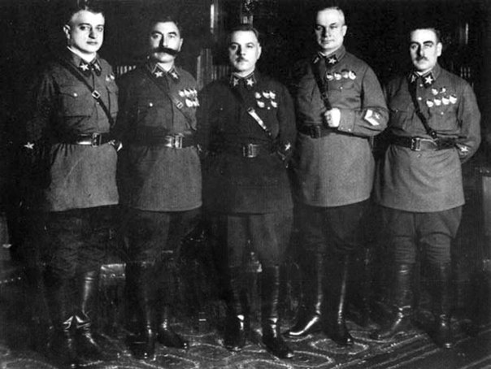
2)
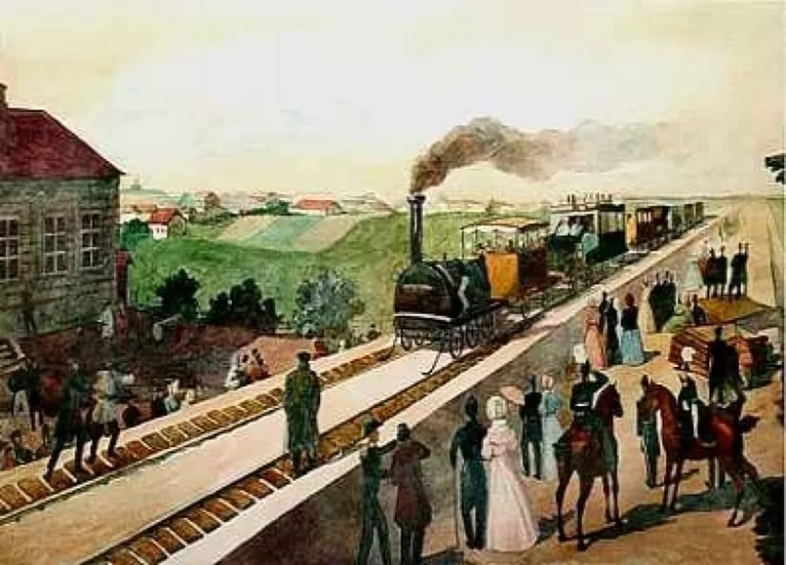
3) 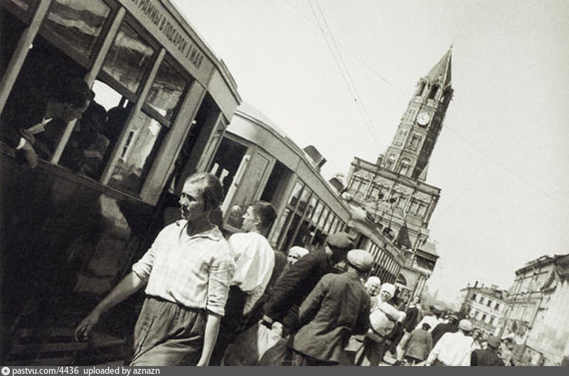
4) 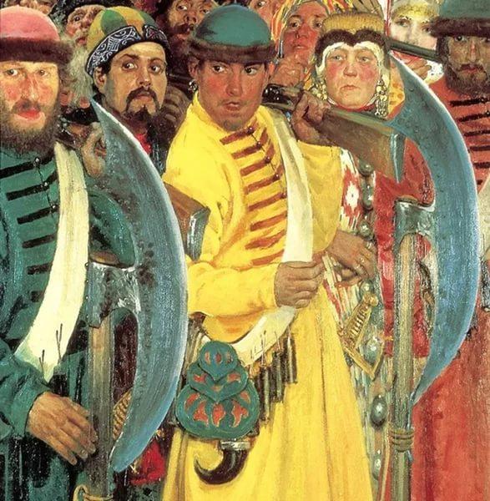
5) 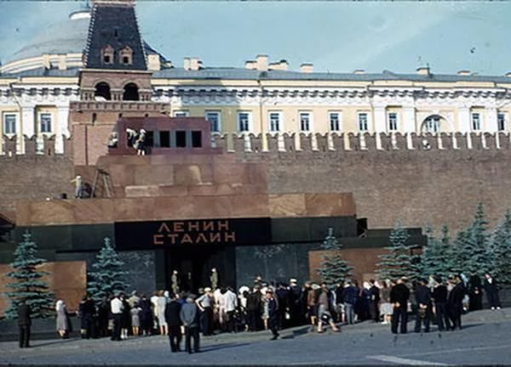

Ответ:
Номер иллюстрации | Год (обведите ГОД,  к которому НЕ может быть отнесено изображение) | Объяснение
1 | 1927 г. / 1935 г. | Звание Маршала Советского Союза было введено только в 1935 г. (на фотографии – первые маршалы, в петлицах знак различия маршала СССР)
2 | 1825 г. / 1840 г. | Железная дорога Петербург – Царское Село была открыта  в 1837 г.
3 | 1930 г. / 1936 г. | Сухарева башня, представленная на фотографии, была снесена в 1934 г.
4 | 1682 г. / 1710 г. | При Петре I стрелецкое войско было упразднено после бунта 1698 г.
5 | 1951 г. / 1957 г. | И.В. Сталин умер в 1953 г.

По 3 балла за каждую верную строку в таблице. Ответ без объяснения не принимается.
Всего за задание 15 баллов.

17. Прочитайте приведённый ниже источник и ответьте на вопросы.
«Манифест, объявлявший волю народу, улучшив несколько благосостояние крестьян, не освободил их от крепостной зависимости и не уничтожил всех беззаконий, порожденных крепостным правом. <…> Народ видит, что он со временем может освободиться только от обязанностей труда, но должен оставаться вечным оброчным, преданным во власть тех же помещиков, названных мировыми посредниками.
Государь! Мы признаемся откровенно, что сами не понимаем этого положения. <…> В обязательном предоставлении земли в собственность крестьян мы не только не видим нарушения наших прав, но считаем это единственным средством обеспечить спокойствие страны и наши собственные имущественные интересы.
Мы просим привесть немедленно в исполнение эту меру общими силами государства, не полагая всей ее тяжести на одних крестьян, которые менее других виноваты в существовании крепостного права. Дворянство в силу сословных преимуществ избавлялось до сих пор от исполнения важнейших общественных повинностей. Государь! Мы считаем кровным грехом пользоваться благами общественного порядка за счет других сословий; неправеден тот порядок вещей, при котором один бедный платит рубль, а богатый – ни копейки. <…>
Всеподданнейше просим ваше императорское величество разрешить нам принять на себя часть государственных податей, соответственных состоянию каждого. Кроме имущественных привилегий мы пользуемся исключительным правом поставлять людей для управления народом. В настоящее время мы считаем беззаконием исключительность этого права и просим распространить его на все сословия.
Всемилостивейший государь! Мы твердо уверены, что Вы искренно желаете блага России, и потому считаем священным долгом высказать откровенно, что между нами и правительством недоразумение, которое препятствует осуществлению ваших благих намерений. Вместо действительного осуществления обещанной Вами русскому народу воли Ваши сановники изобрели временнообязанное положение, невыносимое как для крестьян, так и для помещиков. Вместо одновременного и обязательного обращения крестьян в свободных поземельных собственников Ваши сановники изобрели систему добровольных соглашений, которые грозят довести до крайнего разорения и крестьян и помещиков. Они находят необходимым сохранение дворянских привилегий, тогда как мы сами, боле всех заинтересованные в этом деле, желаем их отменения. <…>
Мы сами не беремся говорить за весь народ, несмотря на то, что стоим к нему ближе, и твердо уверены, что недостаточно одной благонамеренности не только для удовлетворения, но даже и для указания народных потребностей. Мы уверены, что все преобразования останутся безуспешными потому, что предпринимаются без спроса и ведома народа».
17.1. О каком времени идёт речь в тексте (с точностью до нескольких лет)? По каким признакам это можно определить? На основании текста назовите два признака.
Ответ:
На основе источника можно сделать вывод, что он был создан в 1861–1863 гг.
2 балла. Очевидно, что он появился после издания Манифеста об освобождении крестьян от 19 февраля 1861 г. и даже отражает некоторое переосмысление положений крестьянской реформы, в связи с чем 1861 г. можно считать нижней границей времени создания источника. Верхнюю границу времени создания источника позволяет определить данный фрагмент: «Кроме имущественных привилегий мы пользуемся исключительным правом поставлять людей для управления народом. В настоящее время мы считаем беззаконием исключительность этого права и просим распространить его на все сословия». Исходя из данного фрагмента становится ясно, что источник был создан до начала проведения земской реформы, т. е. до издания 1 января 1864 г. Положения о губернских и уездных земских учреждениях. В связи с этим верхней границей времени создания источника можно считать 1863 год. По 2 балла за обоснование каждой из границ времени создания источника. Всего 6 баллов.
Примечание: ответ, основанный на знании участника о том, что данный документ – это адрес тверского дворянства, составленный в феврале 1862 г., не принимается.
17.2. Дайте определение выделенным в тексте источника терминам.
Ответ:
Мировой посредник – должностное лицо, назначавшееся для разбора споров и жалоб, возникавших между крестьянами и помещиками в период реализации положений крестьянской реформы, а также для составления и утверждения уставных грамот.
Временнообязанное положение – положение бывших помещичьих крестьян, вышедших из крепостной зависимости согласно Манифесту 19 февраля 1861 г., но ещё не переведённых на выкуп.
По 2 балла за каждое верно указанное определение. Всего 4 балла.
17.3. Какие требования выдвигают авторы данного источника к императору? Назовите четыре требования.
Ответ:
- Обязательное предоставление крестьянам земли в собственность.
- Обеспечение передачи земли крестьянам посредством материального содействия всего общества.
- Обложение дворянства государственными повинностями.
- Ликвидация сословного принципа при назначении на руководящие должности.
По 2 балла за каждое верно названное требования. Всего 8 баллов.
17.4. В чём авторы источника видят причину того, что проводимые преобразования могут остаться безуспешными? Какие ошибки усматривают авторы источника в процедуре подготовки реформы? Укажите два положения.
Ответ:
Авторы источника видят причину возможной безуспешности преобразований
в том, что они «предпринимаются без спроса и ведома народа». Авторы источника указывают на то, что, во-первых, разработка реформы представляла собой чисто бюрократическую процедуру («Ваши сановники изобрели…»), во-вторых, основным принципом, который лёг в основу разработки реформы, явилась необходимость сохранения дворянских привилегий.
По 2 балла за каждое верно приведенное положение. Всего 6 баллов.
17.5. Каких политических взглядов придерживались авторы источника? Объясните свой ответ.
Ответ:
Безусловно, авторы источника придерживались либеральных политических взглядов. Они однозначно выступают за наделение крестьян землей, за недопущение превращения их в «вечно оброчных» в связи с тяжестью выкупа, за упразднение сословных привилегий в несении государственных повинностей и назначении на должности.
2 балла за указание на политические взгляды. 2 балла за обоснование. Всего 4 балла.
Всего за задание – 28 баллов.

18. Вам предстоит работать с высказываниями историков и современников
о событиях и деятелях отечественной истории. Выберите из них одно, которое станет темой Вашего сочинения-эссе. Ваша задача – сформулировать собственное отношение к данному утверждению и обосновать его аргументами, представляющимися Вам наиболее существенными. При выборе темы исходите из того, что Вы:
- ясно понимаете смысл высказывания (не обязательно полностью или даже частично быть согласным с автором, но необходимо понимать, что именно он утверждает);
- можете выразить своё отношение к высказыванию (аргументированно согласиться с автором либо полностью или частично опровергнуть его высказывание);
- располагаете конкретными знаниями (факты, статистические данные, примеры) по данной теме;
- владеете терминами, необходимыми для грамотного изложения своей точки зрения.

При написании работы постарайтесь исходить из того, что жюри, оценивая Ваше эссе, будет руководствоваться следующими критериями:
- обоснованность выбора темы (объяснение выбора темы и задач, которые ставит перед собой в своей работе участник);
- грамотность использования исторических фактов и терминов;
- чёткость и доказательность основных положений работы;
- знание различных точек зрения по избранному вопросу;
- наличие обоснованных выводов, соответствующих поставленным участником задачам.

1. «Князь Андрей Боголюбский был суровый и своенравный хозяин, который во всем поступал по-своему, а не по старине и обычаю… В его лице великоросс впервые выступил на историческую сцену, и это выступление нельзя признать удачным». (В.О. Ключевский)
2. «Но даже если утвердится признание социально-политического устройства России второй половины XVI в. наиболее оптимальным для развития страны… то все равно исследователи встанут перед решением вопроса: обязательны ли для достижения такого итога были все те кровавые жертвы, которыми ознаменовалось правление Ивана IV…». (Б.Н. Флоря)
3. «Многим памятна эффектная, но, к сожалению, весьма легковесная фраза В.О. Ключевского о том, что при Анне Иоанновне "немцы посыпались
в Россию точно сор из дырявого мешка". Между тем немцы "посыпались"
в Россию задолго до анненского царствования, и их количество никогда не было устрашающе для национального существования русского народа». (Е.В. Анисимов)
4. «Декабристы были последними военными заговорщиками… Но они сделались первыми идейными революционерами». (П.Н. Милюков)
5. «По итогам правления Александра III страна казалась успокоенной и окончательно замиренной. Революционное движение ушло в глубокое подполье. Либеральная оппозиция затихла. Деревня разорялась и пролетаризировалась почти без волнений и бунтов. Отдельные стачки рабочих с появлением рабочего законодательства уже не выглядели устрашающими». (В.А. Твардовская)
6. «Столкновение между регулярными частями Красной и Белой армий являлось лишь фасадом Гражданской войны… Между тем победа той или иной стороны зависела прежде всего от сочувствия и поддержки… крестьянства». (А.А. Данилов)
7. «Поражение немецко-фашистских войск под Москвой имело далеко идущие политические последствия. <...> Итак, в декабре 1941 г. занялась заря нашей победы. Именно от Москвы мы начали отсчитывать свои победные километры до Берлина». (Д.Д. Лелюшенко)

До 5 баллов по каждому критерию.
Всего за задание 25 баллов.

Максимум за работу 130 баллов.

